,,RŪTELĖS’’ GRUPĖS UGDYMO PLANAS
2021-03-29/2021-04-09
TEMA: „VELYKĖLIS ATKELIAVO“
TIKSLAS:

Domėtis Velykų papročiais, tradicijomis, marginimo raštais.

UŽDAVINIAI:

- Stebėti paveikslėlius su Velykomis;
- Turtinti žodyną (Velykos, margutis, vištytė);
- Sužinoti margučių dažymo paslaptis;
- Lavinti atmintį (išmokti eilėraštuką);
- Klausytis kūrinėlių apie Velykas, gamtą.

VEIKLA:
- Trumpa teminė video ar kita mokomoji medžiaga.

VELYKOS
Saulė šypsosi pro langą
Spinduliais parėmus dangų,
Klega paukščiai, gėlės kvepia
Puošdamos Velykų taką.
Vėl pavasaris pas mus.
Laikas puošti margučius.

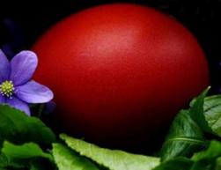

Velykos – gamtos atbudimo, džiaugsmo ir linksmybių šventė.

Dieną pradėsime su mankštele-šokiu.

https://www.youtube.com/watch?v=iKeatJK181Q

  - Velykos – džiaugsminga ir labiausiai laukiama pavasario šventė. Ką žinome apie Šv. Velykų papročius ir tradicijas? Kas yra Velykos ir kodėl mes švenčiame Velykas?

https://www.youtube.com/watch?v=TCLIUBmiDZQ

Lietuviškos Šv. Velykų tradicijos ir papročiai

- Verbų sekmadienis ir Didžioji savaitė.

Pati Velykų šventė prasideda savaitę iki Velykų – Verbų sekmadieniu, kuriuo metu šventinamos verbos: gluosnių rykštelės, kadagių šakelės. Vilniaus krašte šventinamos garsiosios Vilniaus krašto verbos, supintos iš įvairiausių džiovintų augalų.

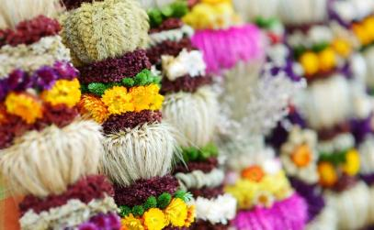

- Kiaušinis – neatsiejamas Velykų simbolis.

Kiaušiniai buvo marginami natūraliais, augaliniais dažais – žibuoklių žiedai suteikė švelniai melsvą spalvą, ąžuolo žievė – juodą, svogūnų lukštai – tamsiai rudą ir t.t. Spalvos, kaip ir raštai, turėjo prasmę. Mėlyna spalva simbolizavo dangų, raudona – gyvybę, juoda – derlingą žemę, žalia – bundančią augaliją, geltona – derlių, subrendusius javus.

Margučius dažydavo Velykų išvakarėse – Didįjį Šeštadienį, tuomet žmonės eidavo į Bažnyčią atsinešti šventinto vandens ir velykinės ugnies, ant kurios gamindavo ir Velykų valgius.

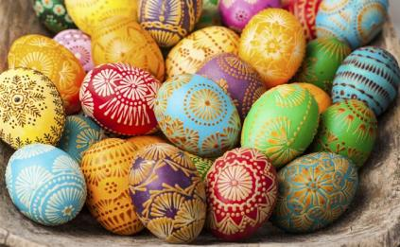
- Pirmoji Velykų diena

Velykų dienos rytą šeima kėlėsi anksti (tikėta, kad jei per Velykas ilgai miegosi, galvą skaudės) ir prausėsi šaltu, lediniu vandeniu, nuplaudami ligas ir norėdami ilgai gyventi. Pirmoji Velykų diena švenčiama tik šeimos rate.

- Antroji Velykų diena

Antroji Velyku diena buvo skirta pramogoms, susitikimams su kaimynais, giminaičiais. Buvo einama į svečius, žaidžiami įvairiausi velykiniai žaidimai, šeimos linksminosi ir dainavo. Visi drauge ridendavo kiaušinius per lovelį, eidavo bukynių (dauždami tikrino kiaušinių stiprumą).

- Trečioji Velykų diena

Senovėje Velykos buvo švenčiamos tris dienas. Trečiąją Velykų dieną, kuri vadinama Ledų diena, reikėjo tinginiauti. Tikėta, kad, jeigu draudimo nepaisysi ir dirbsi, vasarą „ledai javus nukuls“, t.y. kruša sunaikins bebaigiantį bręsti derlių.

- Atvelykis

Pirmasis sekmadienis po Velykų vadinamas Atvelykiu, Velykėlėmis arba vaikų Velykomis, nes šią dieną karaliauja vaikai: dažo kiaušinius, žaidžia žaidimus. Taip pat yra tradicija būtent šią dieną aplankyti vaiko krikštatėvius (kitur krikštatėviai lanko vaikus).

- Velykų stalas

Pirmąją Velykų dieną šeima susėsdavo prie stalo, kurio pagrindinis akcentas būdavo margučiai. Be jų ant stalo būtinai stovėdavo mėsiški patiekalai: šaltiena, kepta kiauliena ar aviena, dešros, pyragai, pyragaičiai.

Velykų margučius buvo priimta dažyti raudonai. Velykinių pusryčių metu vieną šventintą margutį padalindavo į tiek dalių, kiek yra šeimos narių – pirmąją dalį suvalgydavo namų šeimininkas, o vėliau likusieji, pradedant vyriausiuoju ir baigiant jauniausiuoju, o paskutinis margučio gabalėlis atitekdavo šeimininkei. Šis paprotys į namus turėjo atnešti skalsą ir turtą. Suvalgyto margučio lukštų neišmesdavo - juos sudegindavo krosnyje – tikėta, kad tuomet naminiai paukščiai geriau iš kiaušinių risis.

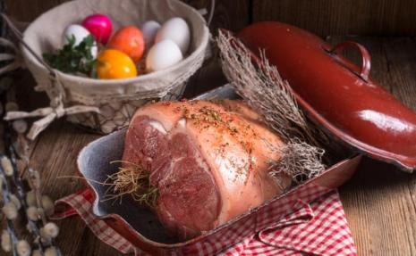

- Velykų linksmybės ir mažiems, ir dideliems.

Bukynės.
Šį žaidimą tikrai žinote ir žaidžiate.. Bukynių metu tikrinamas kiaušinio stiprumas - vienas laiko kiaušinį delne, kitas daužia - laimi tas, kurio kiaušinis neskyla arba lieka sveikiausias.

Margučių sukimas.
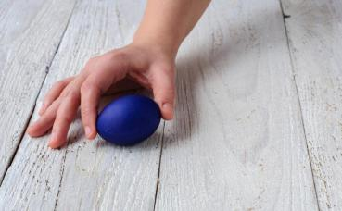

Visi žaidėjai pasiima po margutį, susėda ant žemės ar prie stalo ir vienu metu įsuka margučius bei greitai patraukia rankas. Belieka stebėti – kieno margutis suksis ilgiausiai, tas ir laimės!

Kiaušinukų žvejyba.

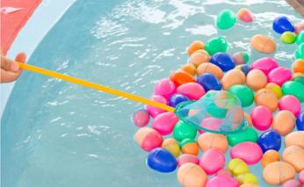
Suberkite į vandens pripildytą baseiną, vonelę ar dubenį plastikinius kiaušinius, kuriems išgriebti naudojamas tinkliukas, virtuvinis sietelis ar tiesiog šaukštas. Reikia kuo greičiau išgriebti visus (arba tam tikros spalvos) kiaušinukus. Žaidimą laimi greičiausiai iš vandens išgriebęs kiaušinukus.

Margutis šaukšte.

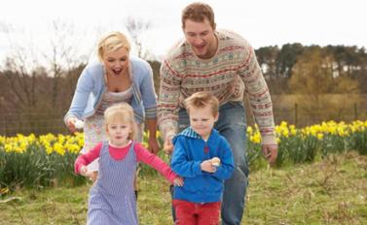
Pasidalijama į komandas, kurios dalyvauja velykinių kiaušinių nešimo estafetėje. Galima nešti tiek margutį, tiek žalią kiaušinį. Kiaušinis nešamas įdėtas į šaukštą! Kiekvienas komandos narys turi kuo greičiau nuo starto linijos iki kitame gale esančio krepšio nunešti kiaušinį, kuo greičiau grįžti atgal ir perduoti šaukštą („estafetės lazdelę“) kitam komandos nariui. Laimi greičiausiai įveikę estafetę, tačiau užduotį galite pasunkinti: skirti po tašką už kiekvieną sveiką margutį, plius vieną tašką už greitį. Tokiu atveju laimi komanda, surinkusi daugiau taškų.

Margučių ridenimas.

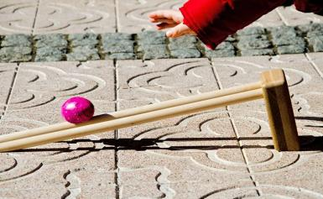

Margučius ridename nuo iškelto medinio (arba kitokio) lovelio. Jeigu ridenant jūsų kiaušinis liečia kitus margučius, šie margučiai atitenka ridenančiam. Buvo tikima, kad taip pažadinami žalčiai, gyvatės. Jie pradeda šliaužioti, kutena žolę bei kitus augalus ir taip juos pabudina. Šis žaidimas gali tęstis iki begalybės, tad galite susigalvoti jums tinkančią varžybų sistemą: riboti „kėlinių“ trukmę, rengti atkrentamąsias varžybas vienas prieš vieną (ar du prieš du). Laimi tas, kuris susirenka daugiausiai margučių. Tas, kurio margutis nurieda toliausiai ir lieka kitų nepaliestas, gali gauti specialų prizą.

  - O kaip gi mes ruošiamės Velykoms? Pažiūrėkite vieną gražų filmuką.

„Žibutės“ Velykos.

https://www.youtube.com/watch?v=Si4s0s2zvic

- Užduotėlių rinkiniai.

  - Velykų kiaušiniai.

Jeigu turite galimybę pabūti lauke, sukurkite margutį savo kieme. Jums reikės nusibrėžti ant žemės kiaušinio formą ir joje išdėlioti, komponuoti įvairius akmenukus, šakeles, konkorėžius, augaliukus.

Arba su spalvotomis kreidelėmis nupieškite kiaušinį ant balto lapo ir išmarginkite jį įvairiomis spalvomis.
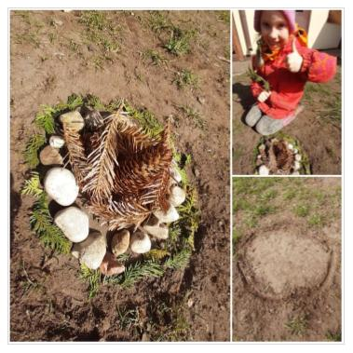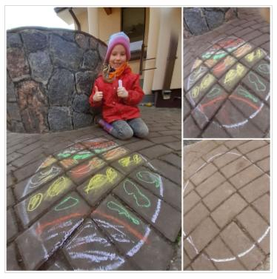

  - O dabar mes pabandysim palavinti jūsų pastabumą ir pažaiskime žaidimą „Pastebėk ir įsimink“.

https://www.facebook.com/visuallearningforlife/videos/168140654255774/

  - Pakartokime spalvas.

„Margučiai“
https://www.youtube.com/watch?v=HVRXL8o-hfw

  - O dabar visi paklausykit keletos gražių eilėraštukų apie Velykas.

Kiškučio margučiai
Eina kiškis takeliu
Su pintiniu krepšeliu,
O krepšelyje margučiai
Duos kiškelis jų vaikučiams.
Kiekvienam dalins po vieną,
Kad Velykų šventės dieną
Būtų linksma ir smagu
Su kiškučio margučiu.

Spalvoti margučiai
Per Velykų šventą rytą
Tūkstančiai margučių ritas.
Ritas žalias ir raudonas
Gelsvo jau įskeltas šonas.
Tegul skyla, tegul dūžta,
O mums laimės te netrūksta.

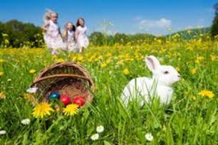

  - Paklausykit pasakos.

    - Lietuvių pasakėlė „Kodėl dažo kiaušinius?“.

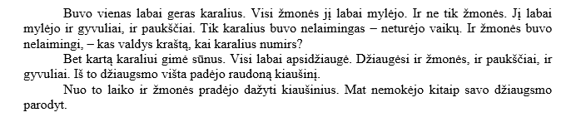
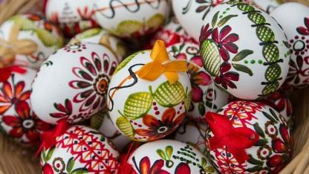

    - Paklausykit „Mamutėlės pasakėlės apie Šv. Velykas“.

https://www.youtube.com/watch?v=goyvv-jfvho

Pabandyk:

Pasidaryk iš popieriaus kiaušinį ir jį išmargink tradiciniais margučio marginimo raštais.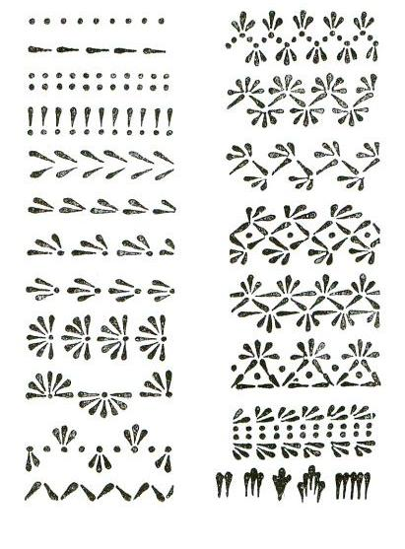
  - Nupiešk tokį patį piešinėlį.

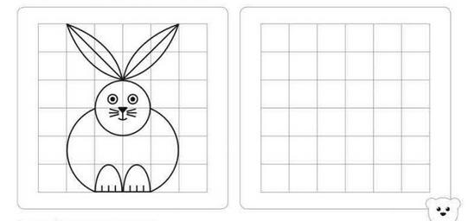

  - Rask šešėlį
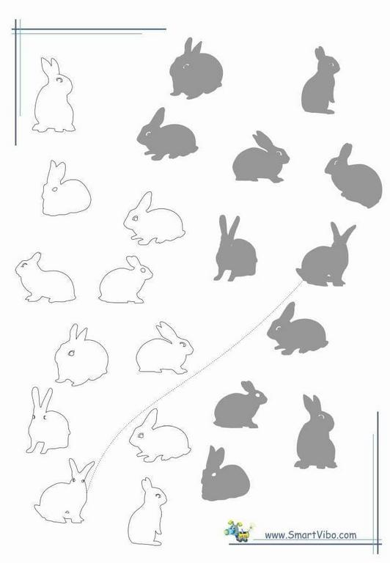

2.9. Velykinis žaidimas „Surask mane“.

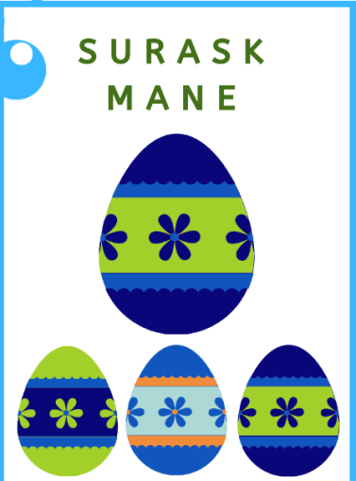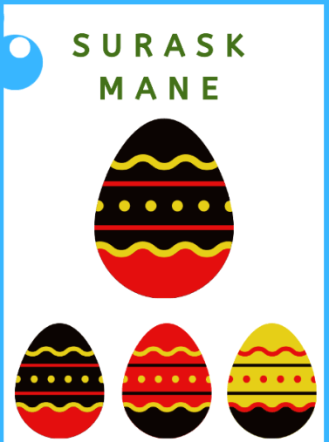

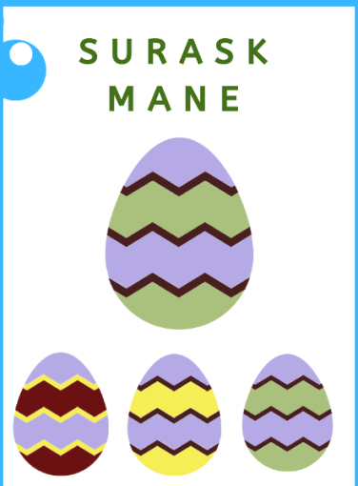

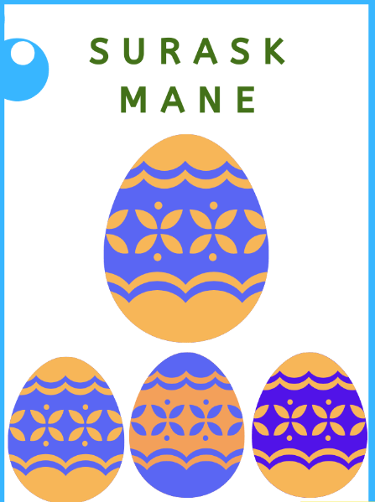
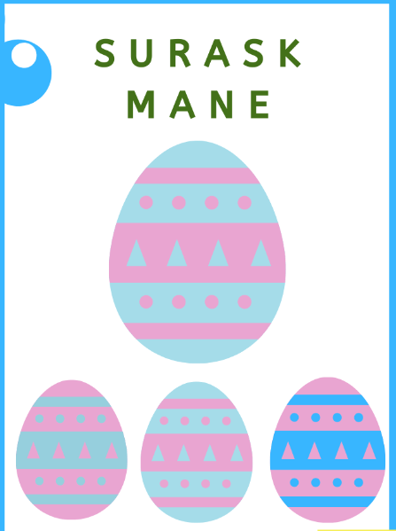
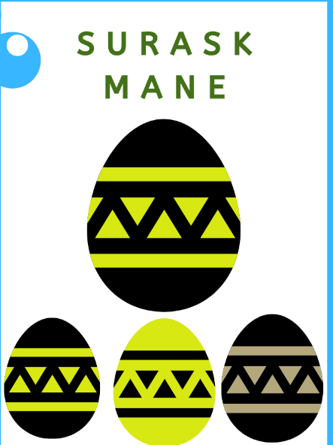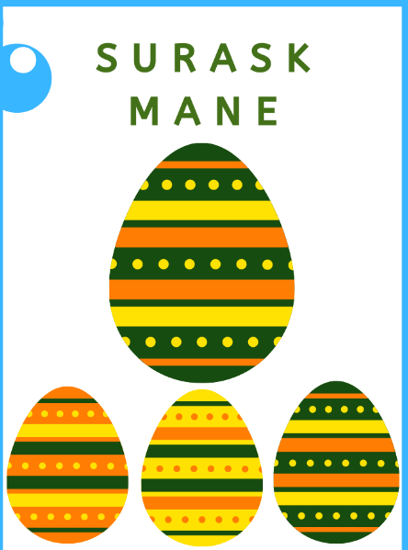


  - Atpažinkite skaičius

Žaidimas kompiuteriu skaičių prisiminimui, įtvirtinimui.

https://gudrutisdutis.lt/lt/zaidimai/atpazinti-skaicius

- Meninė veikla, kūrybiškumas, smulkiosios motorikos lavinimas.

3.1. Darbeliai

3.1.1. Aplikacija „Viščiukai ritasi“.

Prireiks:
    - žirklės;
    - baltas ir geltonas popierius ;
    - spalvoti pieštukai
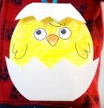

3.1.2. „ Velykinis atvirukas “
Prireiks:
    - žirklės;
    - spalvotas popierius;
    - klijai.
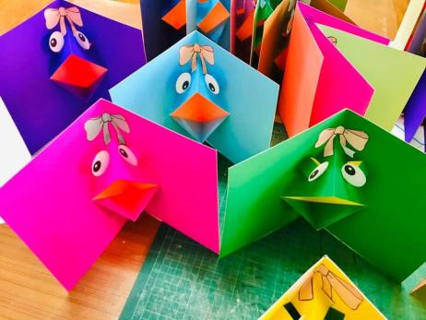

3.1.3. „Krepšelis su margučiais“.
Prireiks:
    - žirklės;
    - spalvotas popierius;
    - klijai.
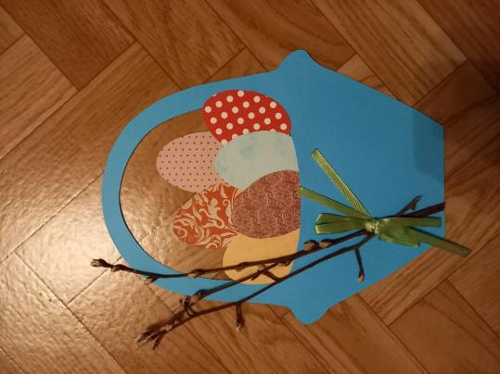

3.1.4. „Pauksčiai ruošiasi Velykoms“
Prireiks:
    - plastelinas
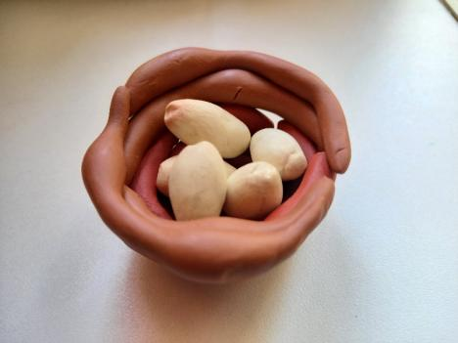

3.1.5. „ Velykinis kiškutis “
Prireiks:
    - žirklės;
    - spalvotas popierius;
    - flomasteriai.
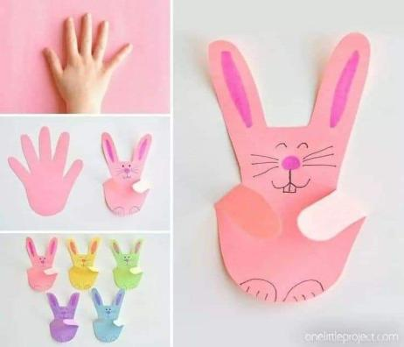

3.2. O dabar paklausykite pasakos ir dainelės, pažiūrėkit filmukus:

    - Dainelė „Velykų rytas“.

https://www.youtube.com/watch?v=7HWKJ1zEHwg

    - Gražus ir nuotaikingas filmukas „Kiškių mokykla“.

https://www.pasakos.lt/kiskiu-mokykla-2/

Labai graži dainelė „Margučiai“.

Atsakyk:
1. Apie kokią šventę dainuojama dainoje?
2. Ką vaikai kartu su tėvelių pagalba dažo?
https://www.youtube.com/watch?v=XdVJp_ygheo&t=12s

Dainelės: „Kiškių Velykos“, „Velykų saulutė“.

https://www.youtube.com/watch?v=NDSTHBbJlPA
https://www.youtube.com/watch?v=bWiX6WaIDnw

    - Pasakėlė „Zuikis Puikis“.

https://www.youtube.com/watch?v=jQMErXGp8pw

    - Paskutinė vakarienė, nukryžiavimas ir prisikėlimas. Animacinis filmukas

https://www.youtube.com/watch?v=7xMPH9UvUYE

- Eksperimentai

Eksperimentas su kiaušiniais. Greitas kiaušinių marginimo būdas.

https://www.youtube.com/watch?v=E4iybeGE-Uk

- Fizinis aktyvumas.

  - „Vištelių gaudyti“
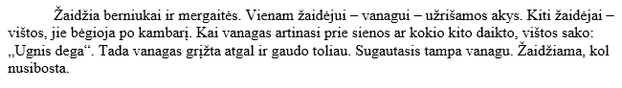

  - „Šarka“
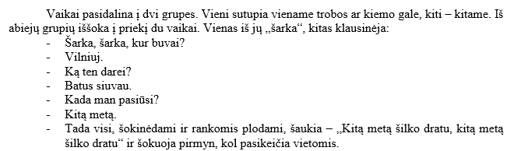

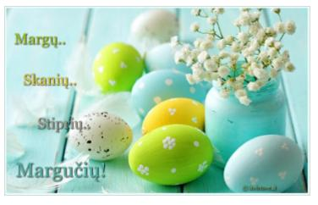

Parengė: Marina Pekorienė
Edita Dzedziukevičienė

Grįžtamasis ryšys. Refleksija. Gautos informacijos apibendrinimas (nuotraukos, piešiniai, vaikų mintys ir t.t. siunčiami el. paštu: paneriu.darzelis555@gmail.com ).
Sėkmės darbuose ir AČIŪ

